Carnaval do Mundo
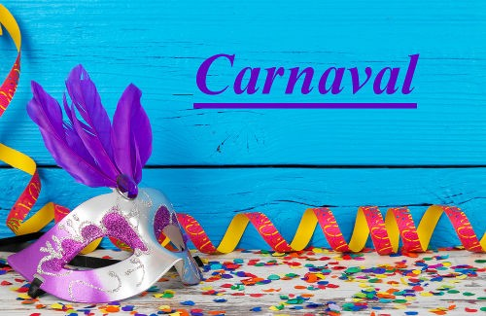O Carnaval no Brasil e no Mundo.
O carnaval não é comemorado somente no Brasil, mas em boa parte do planeta.
Veja a seguir as principais comemorações.
Reino Unido
No período do carnaval brasileiro, acontece, no Reino Unido, o Shroveitide (Shrive que significa confessar ‘pecados’), que é a comemoração do carnaval britânico.

Estados Unidos

Nos Estados Unidos, o carnaval resume-se basicamente na celebração do Mardi Grass (Terça-Feira Gorda), vários estados celebram o carnaval.
O Estado mais tradicional na comemoração é New Orleans, onde, durante o Mardi Grass, desfilam pelas ruas mais de 50 agremiações. A agremiação mais conhecida é a do Bacchus (que possui gigantescos e originais carros alegóricos).
Alemanha
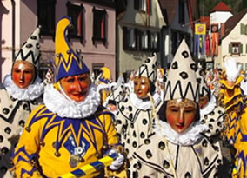
Na Alemanha a celebração do carnaval acontece tanto nos grandes centros urbanos quanto na Floresta Negra e nos Alpes.
A festa mais tradicional é a da cidade de Bonn, que organiza desfiles com pessoas fantasiadas; o diabo fica solto, por esse motivo as pessoas usam máscaras a fim de esconder seus rostos.
Veneza
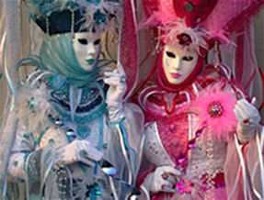
Por muito tempo o carnaval veneziano foi um dos mais fortes e alegres do mundo. Durante o período do carnaval eram desenvolvidos bailes e festas nas praças e ruas da cidade. Com o passar do tempo o carnaval de Veneza foi enfraquecendo, chegando a quase extinguir-se.

